A.EP
Autoestima en Educación primaria

Mª Carmen Portolés
Anna Calpe

1. Ficha técnica:

AUTORES:
Ramos, R., Giménez, A., Muñoz-Adell, MªA., Lapaz, E.

AÑO DE CREACIÓN:
2006

FINALIDAD:
Conocer la autoestima de los alumnos/as en educación primaria

APLICACIÓN:
- Consiste en una sola hoja que lleva en la parte interior la corrección
- Niños/as de 9 a 13 años
- Aplicación grupal e individual
(En caso de aplicarla en grupo el número no será mayor de 30 ya que mayor número puede afectar al clima).
- La prueba la pasa el tutor.
- Sin tiempo límite ( normalmente 10-15min)

2. Características:
- 17 ítems
- Aplicación sencilla
- Vocabulario comprensible
- Preguntas breves
- Tres respuestas cerradas
- Motivador ( ilustraciones)
- Diseño atractivo ( color y letra grande)

3. Condiciones para la realización:
- Iluminación
- Temperatura
- No interrupciones
- Los niños no han de estar cansados
- Tranquilidad
- Seguridad

4. Cuestiones:
- Me gusta como soy
- Saco buenas notas
- Soy una persona importante
- Me gustaría ser otra persona
- Se leer bien
- Pienso que soy guapa/guapo
- Tardo mucho en hacer mis deberes
- Creo que estoy gordo
- Me gusta ir al colegio
- Tengo unos dientes bonitos
- Soy feliz
- Soy torpe jugando
- Entiendo al profesor
- Me gusta estudiar
- Me gusta mi ropa
- Sé sumar y restar bien
- Soy una persona limpia

5. Hoja de corrección:

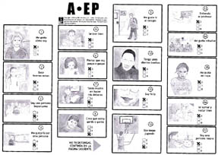

6. Respuestas:

- Cerradas
- A elegir en tres opciones

7. Puntuación:

- Dos puntos …………….. Respuesta correcta
- Un punto ……………….. Respuesta intermedia
- Cero puntos …………… Respuesta incorrecta

8. Tabla de puntuaciones y percentiles:

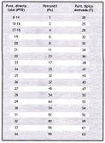

9. Interpretación de las puntuaciones:

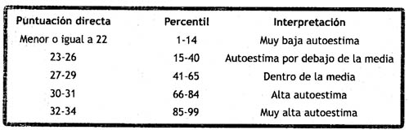

10. Valoración y interpretación de los resultados:
- El propio ejemplar tiene la corrección.
- Suma de las puntuaciones.
- Anotamos en la casilla correspondiente:
- PDT (puntuación directa total)
- Percentil
- PTD ( puntuación típica derivada)

11. Ventajas:
- Prueba que aporta información concreta de una forma muy ràpida.
- Gracias a su lenguaje llano y claro se puede realizar sin ayuda.
- Con facilidad puede adaptarse a cualquier idioma
- Los percentiles y la desviación típica vienen dados en la tabla.
- Al ser una prueba reciente, los datos están actualizados.

12. Inconvenientes:
- Falta de sinceridad.

